**Министерство науки и высшего образования Российской Федерации**

ФЕДЕРАЛЬНОЕ ГОСУДАРСТВЕННОЕ АВТОНОМНОЕ ОБРАЗОВАТЕЛЬНОЕ УЧРЕЖДЕНИЕ ВЫСШЕГО ОБРАЗОВАНИЯ

**НАЦИОНАЛЬНЫЙ ИССЛЕДОВАТЕЛЬСКИЙ УНИВЕРСИТЕТ ИТМО**

**ITMO University**

**ОТЧЁТ ПО ЛАБОРАТОРНОЙ РАБОТЕ №1**

**По дисциплине** Объектно-ориентированное программирование

**Обучающийся** Зорина Яна Сергеевна

**Факультет** Факультет инфокоммуникационных технологий

**Группа** К3222

**Направление подготовки** 11.03.02 Инфокоммуникационные технологии и системы связи

**Образовательная программа** Программирование в инфокоммуникационных системах

**Обучающийся** 20.09.2023  Зорина Я.С.

(дата) (подпись) (Ф.И.О.)

**Руководитель**  Васильев С.Ю.

(дата) (подпись) (Ф.И.О.)

Санкт Петербург

2023

**СОДЕРЖАНИЕ**

Введение 3

ГЛАВА 1. Ход работы 4

1.1 Упражнение 1 4

1.2 Упражнение 2 4

1.3 Упражнение 3 5

1.4 Упражнение 4 5

1.5 Упражнение 5 6

Заключение 8

# Введение

Целью лабораторной работы является знакомство с языком программирования C# и программой «Visual Studio», изучение структуры программы на данном языке, освоение компиляции и отладки.

Отчёт содержит одну главу, каждая подглава посвящена одному упражнению из лабораторной работы.

Для выполнения лабораторной работы использовалась программа «Visual Studio».

# ГЛАВА 1. Ход работы

## 1.1 Упражнение 1

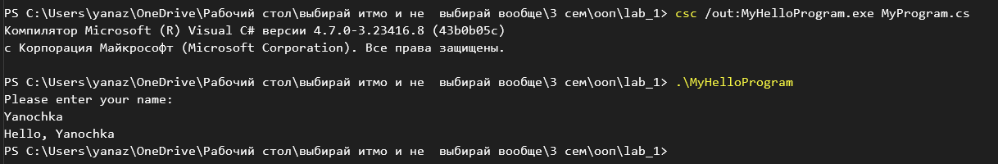В данном задании необходимо запустить программу, написанную в Блокноте, через командную строку в «Visual Studio». Результат выполнения программы представлен на рисунке 1. Так же на рисунке произведена отладка кода (строка, отвечающая за отладку: csc /out:MyHelloProgram.exe MyProgram.cs), которая не нашла синтаксических ошибок.

Рисунок 1 - Вывод упражнения 1

## 1.2 Упражнение 2

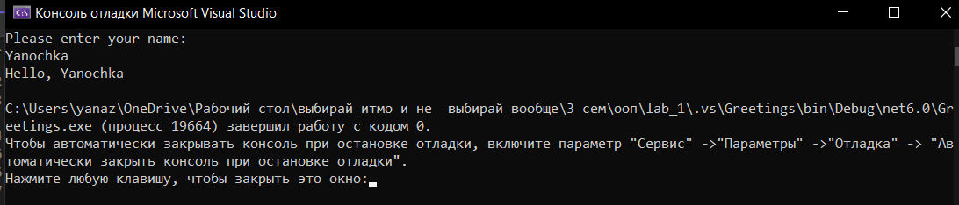Это упражнение требует запустить аналогичную программу непосредственно в программе «Visual Studio». Результат выполнения программы представлен на рисунке 2.

Рисунок 2 - Вывод упражнения 2

## 1.3 Упражнение 3

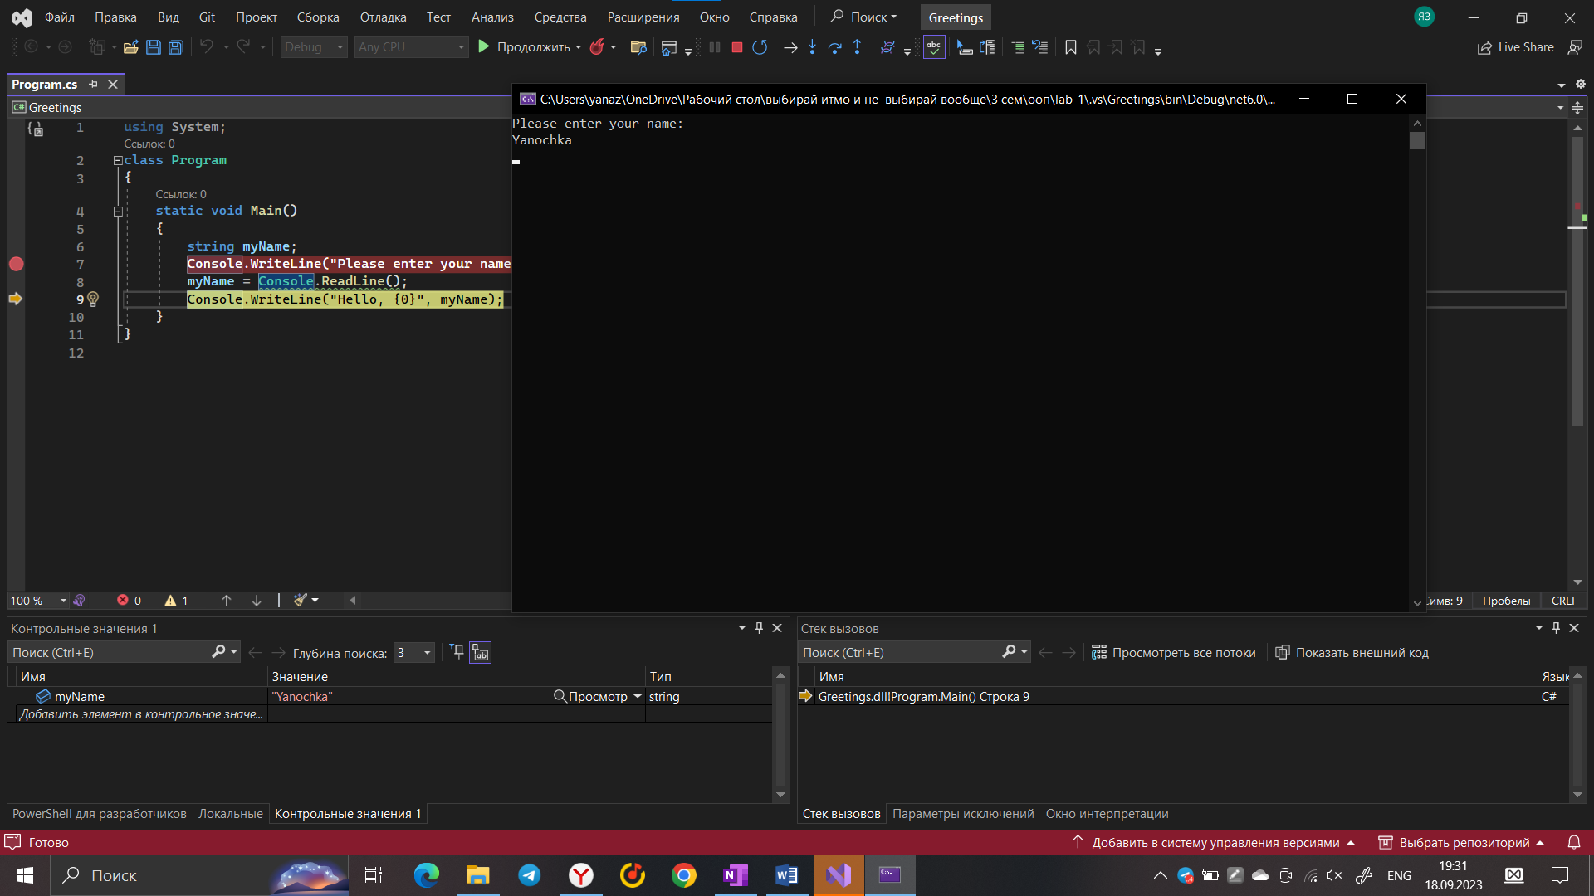 В этом упражнении необходимо запустить код из упражнения 2, используя интегрированный в программе отладчик. Нужно поставить маркер и отслеживать переменную в специальном окне. Данный процесс отображён на рисунке 3.

Рисунок 3 - Отображение упражнения 3

## 1.4 Упражнение 4

В этом упражнении требуется «перехватить» ошибку (деление на 0 и неверный формат ввода), чтобы программа вывела сообщение об ошибке и благополучно завершилась. В программе необходимо поделить первое число на второе. Вывод при корректных данных представлен на рисунке 4. 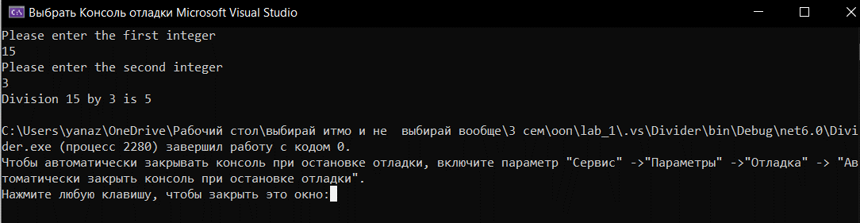

Рисунок 4 - Вывод при корректных данных

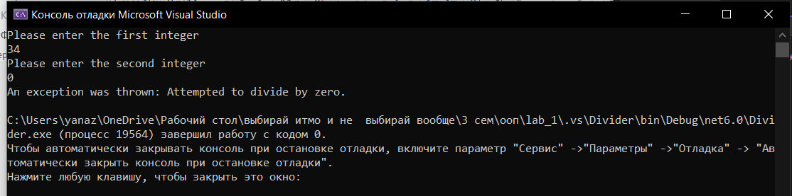 Одна из возможных ошибок – это деление на ноль (ввод нуля для второго числа). Результат выполнения программы в случае деления на ноль представлен на рисунке 5.

Рисунок 5 - Результат выполнения при делении на ноль

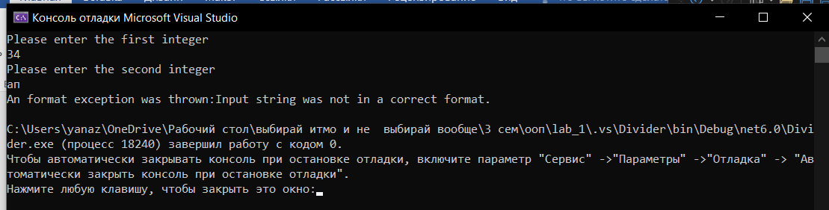 Так же возможен случай ввода неверного формата в поле для числа (ввод букв вместо числа, например). Такой случай представлен на рисунке 6.

Рисунок 6 - Результат выполнения при неверном формате ввода

## 1.5 Упражнение 5

В этом упражнении требуется найти площадь равностороннего треугольника по его периметру. Код позволяет словить ошибку формата (введены буквы вместо цифр или какие-то другие ошибки).

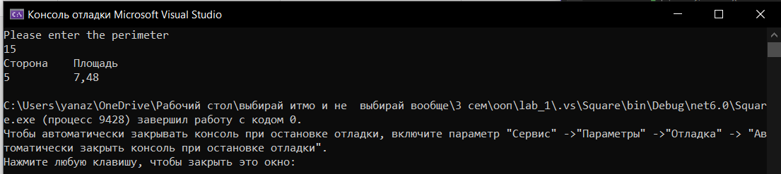 Вывод программы при корректных данных представлен на рисунке 7.

Рисунок 7 - Вывод при корректных данных

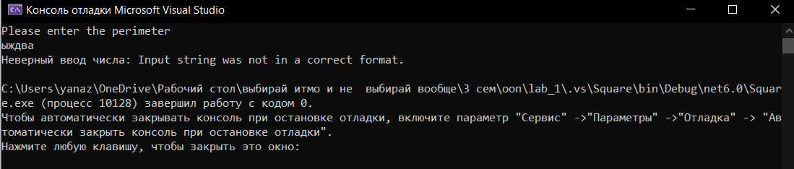Вывод программы при отрицательном периметре представлен на рисунке 8. 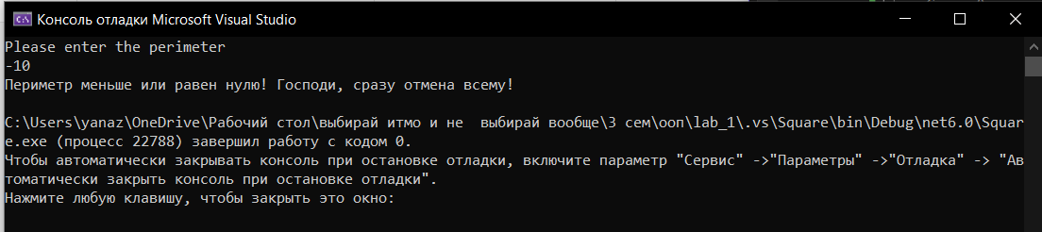

Рисунок 9 - Вывод при неправильном вводе числа

Рисунок 8 - Вывод при отрицательном периметре

Вывод программы при неправильном вводе числа представлен на рисунке 9.

# Заключение

В данном отчёте по лабораторной работе были выполнены упражнения и описаны результаты выполнения программы. Цели достигнуты.